Согласно плану работы школы, с 12 декабря 2016 года по 16 декабря 2016 года в школе проводилась неделя физической культуры и ОБЖ «Здоров будешь – всё забудешь!».
Цель: формировать положительное отношение к занятиям спортом.
Задачи:
1) приобщение детей к спорту;
2) воспитание патриотических чувств, гордости за свою страну и россиян;
3) развитие физических умений и навыков, формирование здорового образа жизни;
4) развитие творческих способностей.

12.12.2016 года /1 день недели/
1. Предметная неделя началась с информационной линейки, на которой учитель физической культуры ознакомила обучающихся школы с планом проведений.
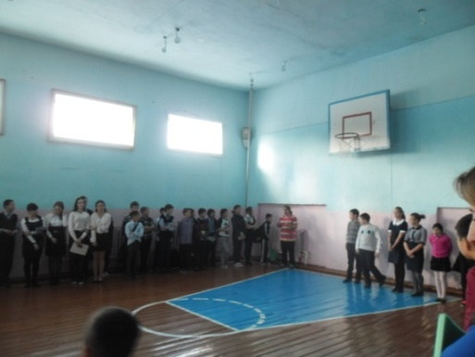

ПРЕДМЕТНОЙ НЕДЕЛИ ФИЗИЧЕСКОЙ
КУЛЬТУРЫ и ОБЖ

Дата проведения | Форма проведения, тема | Классы | Ответственные
12.12.2016 | 1. Информационная линейка в честь открытия предметной недели.  2.Конкурс рисунков «Опасности вокруг нас» | 1-11 кл.  1-4 кл. | Учитель физической культуры М.Ф.Мамедова  Учитель физической культуры 3,4 кл. –Ревина Е.Ю.
13.12.2016 | 1.Спортивная акция: «Утро, начинается с зарядки!»  2. День СИЛОЧА | 1-4 кл.  Юноши 5-11 кл. | Обучающиеся 10-11 кл.  Учитель физической культуры Мамедова М.Ф., учитель ОБЖ Ботов А.А.
14.12.2016 | 1.Спортивная акция: «Утро, начинается с зарядки!»  2. «Забей на привычку» (желающие пишут о своей вредной привычке на листке, сворачивают и прибивают записку молотком и гвоздиком к деревянной чурке).  3. Игра «Угадай мяч/ | 1-4 кл.  5-11 кл.  5-6 кл. | Учитель физической культуры Мамедова М.Ф., учитель ОБЖ Ботов А.А.
15.12.2016 | 1.Спортивная акция: «Утро, начинается с зарядки!»  2.Товарищеская встреча по баскетболу. | 1-4 кл.  8-9 кл. | Учитель физической культуры Мамедова М.Ф., учитель ОБЖ Ботов А.А.
16.12.2016 | 1.Спортивная акция: «Утро, начинается с зарядки!»  2.Соревнования по прыжкам через скакалку за 1 минуту – кол-во раз /девушки/  3.Соревнования «Снайпер»./юноши/ | 1-4 кл.  7 кл. | Учитель физической культуры Мамедова М.Ф., учитель ОБЖ Ботов А.А.

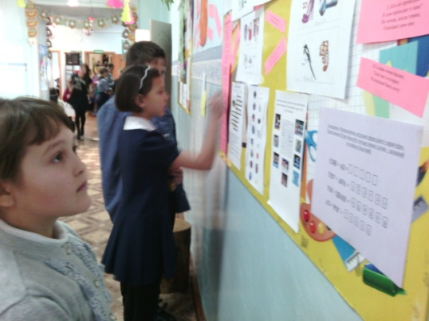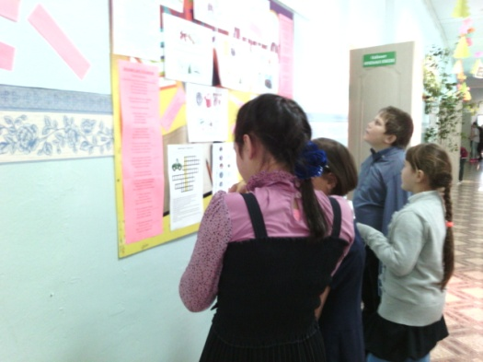
Ребята решают головоломки, кроссворды, ребусы и отгадывают загадки.

2. В этот день состоялся конкурс рисунков на тему: «Опасности вокруг нас».
Из 32 обучающихся начальной школы приняло участие 26 обучающихся

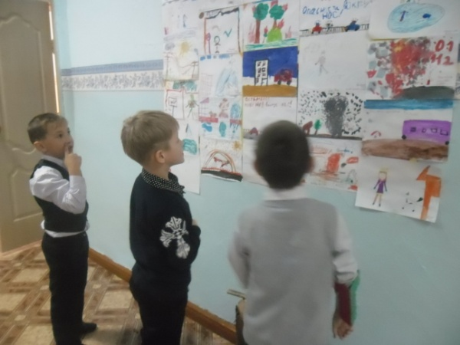

13.12.2016 года /2 день недели/
1) Спортивная Акция «Утро начинается с зарядки!» для обучающихся 1-4 кл.

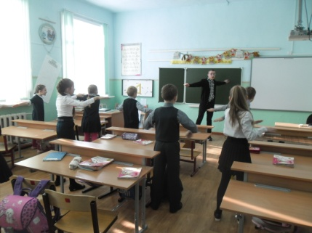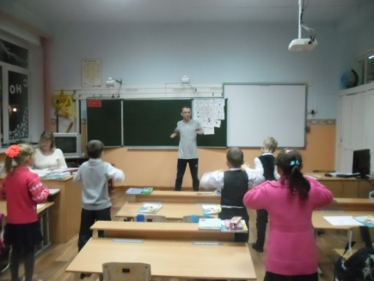
Ученик 10 класса Галков Виктор проводит утреннюю зарядку

2) Для юношей 5-11 к. в этот день состоялся конкурс «День силоча» в котором приняли участие 11 обучающихся /5 кл. – 6 ; 7 кл. – 4 и 8 кл. - 1., не приняли участие обучающиеся 9 и 10 кл. /классные руководители Генералова О.Н. и Беспрозванная Н.И./.

ПРОТОКОЛ
участия юношей 5-11 классов в спортивном конкурсе «День силача»

Дата проведения: 13.12.2016 г.
Цель: привития интереса юношей в физической подготовленности.

№ | Ф.И. обучающегося | Класс | Подтягивание | Поднятия гантели | Сгибание рук | Борьба на руках/  армрестлинг/ | ИТОГ
1 | Вогзыбин Костя | 8 | 8(5 б) | 40 (6 б) | 7 (0 б) | 1 п | 11
2 | Ванюнин Игорь | 7 | 5 (5 б) | 50 (6 б) | 20 (6 б) | 1 п | 17 + 1 б.  /III место/
3 | Кудрин Виталий | 7 | 10 (7 б) | 50 ( 6 б) | 20 (6 б) | 1 б | 19 +1 б  /I место/
4 | Багрин Глеб | 7 | 8 (6 б) | 55 (7 б) | 29 (6 б) |  | 19  /II место/
5 | Скокленёв Евгений | 5 | 6 (5 б) | 30 (5 б) | 9 (0) |  | 10
6 | Суетин Андрей | 5 | 0 | 60 (7 б) | 21 (6 б) | 1п | 13+ 1 б
7 | Рыбалко Ян | 5 | 9 (7 б) | 55 (7 б) | 22 (6 б) |  | 20  /I место/
8 | Мельников Максим | 5 | 7 (5 б) | 14 (5 б) | 18 (6 б) |  | 16
9 | Зенченко Сергей | 5 | 10 (7 б) | 27 (5 б) | 22 (6 б) | 1 п | 18+1б  /II место/
10 | Артюхин Валера | 7 | 10 (7 б) | 30 (5 б) | 22 (6 б) | 1 б | 18+ 1б  /II место/
11 | Новиков Слава | 5 | 1 (0б) | 45 (6 б) | 18 (6 б) | 1 п | 12+1 б

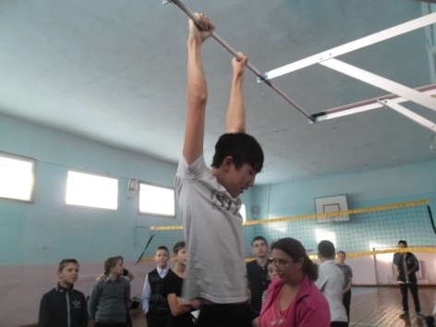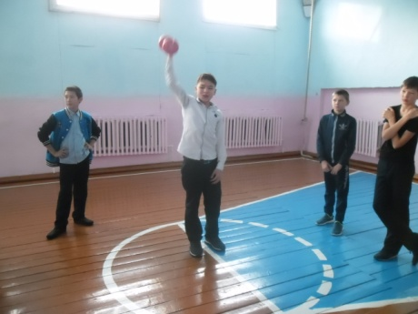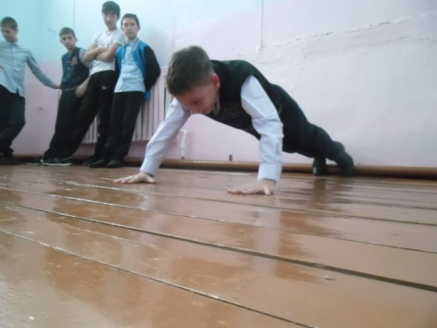

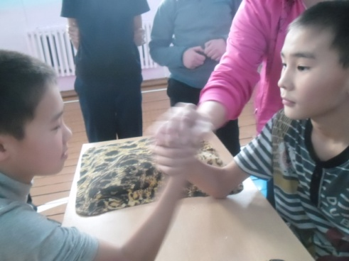

14.12.2016 г. /3 неделя/
1) Спортивная Акция «Утро начинается с зарядки!» для обучающихся 1-4 кл.
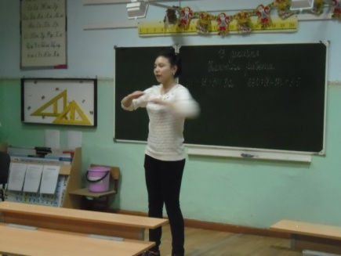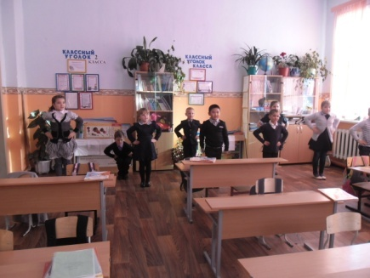
Обучающаяся 10 кл. Мугдина Алёна

2) . «Забей на привычку» (желающие пишут о своей вредной привычке на листке, сворачивают и прибивают записку молотком и гвоздиком к деревянной чурке).

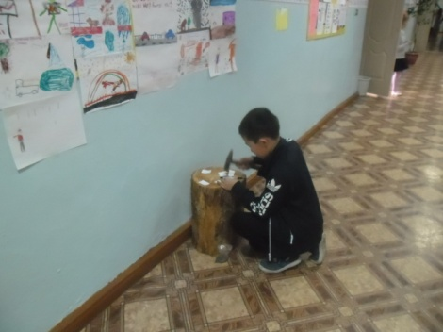

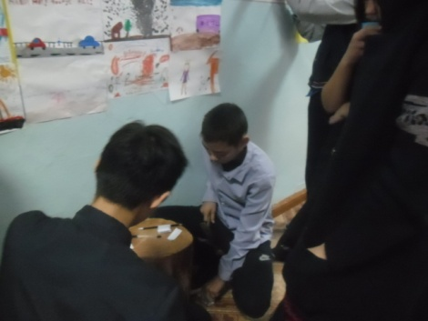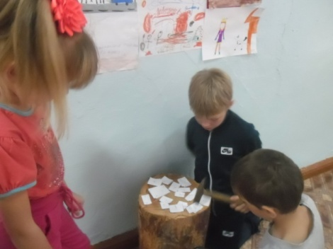

3). Игра «Угадай мяч/

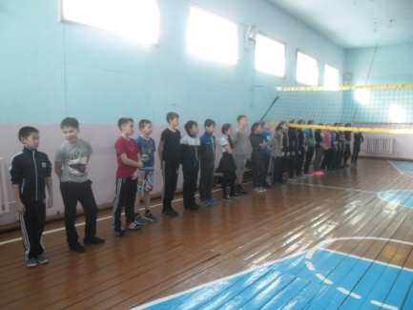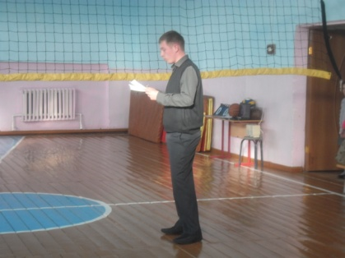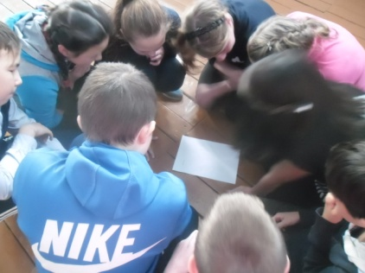

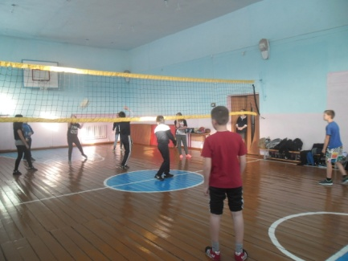

15.12.2016 г. /4 день недели/
1) Спортивная Акция «Утро начинается с зарядки!» для обучающихся 1-4 кл.

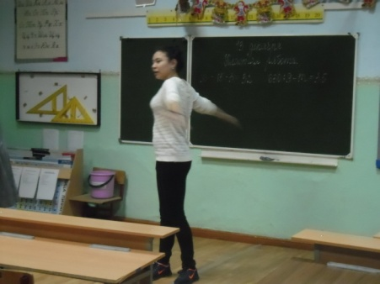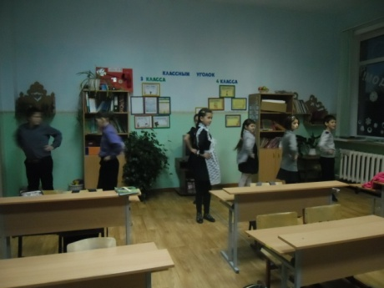
2) Товарищеская встреча по баскетболу /сборная команды 8-9 кл./

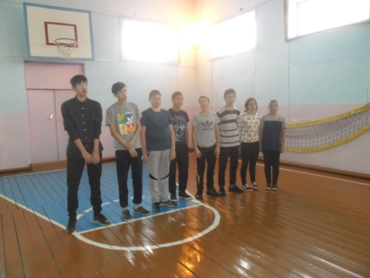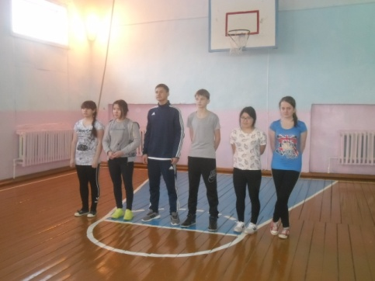
8 класс Победители / 9 кл./
16.12.2016 г. /5 день недели/
1) Спортивная Акция «Утро начинается с зарядки!» для обучающихся 1-4 кл.
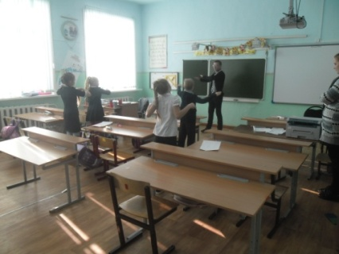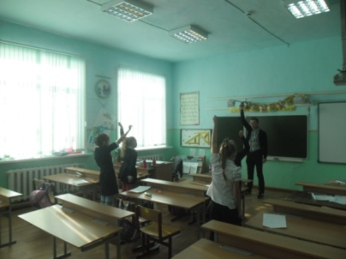

2) Соревнования по прыжкам через скакалку «Скакалка – скакалочка!» /девушки 7 кл./
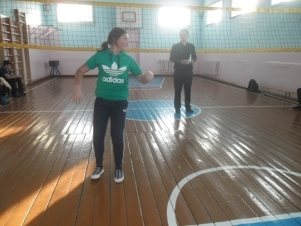

Конкурс «Снайпер» /юноши 7 кл./

ПРОТОКОЛ

спортивного мероприятия «Снайпер» в рамках проведения недели физической культуры и ОБЖ.
2016-2017 уч.год

Дата проведения: 16.12.2016 год

№ п/п | Ф.И. обучающегося | Класс | Число попаданий в  Цель /из 5/ | Итог
1. | Артюхин Валера | 7 | 3 | III место
2. | Кудрин Виталий | 7 | 5 | I место
3. | Беляев Денис | 7 | 2
4. | Ванюнин Игорь | 7 | 2
5. | Ревин Миша | 8 | 5 | I место
6. | Вогзыбин Костя | 8 | 4 | II место

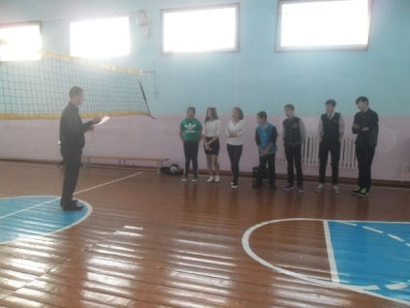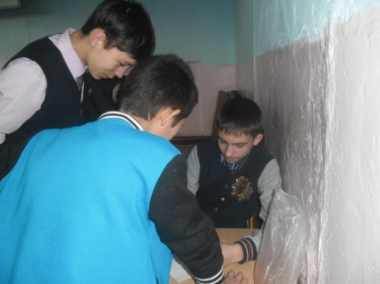

До новых встреч!

19.12.2010 года состоялась рабочая линейка по подведению итогов проведения недели физической культуре и ОБЖ «Здоров будешь – всё забудешь!», всем победителям и призёром были вручены грамоты, а обучающимся начальной школы за 1-3 места – памятные призы.

В 2016-2017 учебном году в школе работали спортивные кружки и секции «Спортивные игры»- 5 класс,«Баскетбол» - 5-11 классов, «Лыжные гонки» - 4-11 кл. ( с 09.01.2017 года).
На начало учебного года инструктором по физической культуре был составлен план спортивно – массовой и оздоровительной работы, и реализован в течении учебного 2016-2017 учебного года.
Месяц | Наименование мероприятий | Ответственные
Сентябрь | 1. Общешкольный «День здоровья»  Кросс «Золотая Осень»  / в программе лёгкоатлетический кросс ( 5-7, 8-11 классы/ | Мамедова М.Ф.
Октябрь | 1. Акция «Спорт против наркотиков» /Футбол/  2.В рамках программы ГТО /1-4, 5-11/.  * бег 60 м.; | Мамедова М.Ф.
Ноябрь | В рамках программы «ГТО».; «Президентские состязания»: /1-4, 5-11/.  - Прыжки в длину; | Мамедова М.Ф
Декабрь | «1.Настольный теннис» -отборочный тур /8-11 кл./ | Мамедова М.Ф
Январь | 1. В рамках программы «ГТО».; «Президентские состязания»: /1-4, 5-11/.  - Сгибание и разгибания рук в упоре лёжа/м.,д./; | Мамедова М.Ф
 | 2. «Если хочешь быть здоров …» /1-4 кл.
Февраль | 1.Соревнования по баскетболу /юноши – девушки/ 8-11 кл. | Мамедова М.Ф.
 | 2.Военно – спортивная игра «Зарница – 2016». | Мамедова М.Ф
Март | 1.В рамках программы «ГТО»;. /1-4, 5-11/.  * Бег на лыжах | Мамедова М.Ф
Апрель | В рамках программы «ГТО»; «Президентские состязания». /1-4, 5-10/.  - Подтягивание ;  - Наклон вперёд из положения стоя; | Мамедова М.Ф
Май | 1.Военизированная игра «Наша Победа»  2.В рамках программы «ГТО»:  - метание мяча | Мамедова М.Ф

